Komunikat prasowy
3 września 2020

Accor otworzy hotel w stolicy Łotwy

Globalny lider hotelarstwa i rozszerzonej gościnności, wzmacnia portfolio marek lifestylowych w Europie Wschodniej. Grupa Accor podpisała właśnie umowę z luksemburskim holdingiem Financiere Le Rachinel Sarl na nowy hotel w Rydze. Otwarcie obiektu jest planowane na październik 2020 roku. Do dyspozycji gości będą 83 nowoczesne i komfortowe pokoje. Po renowacji, w 2022 roku hotel będzie funkcjonował pod marką TRIBE.

Accor nie zwalnia tempa we wzmacnianiu portfolio marek lifestylowych w Europie. Do planowanych otwarć pod szyldem Grupy w czwartym kwartale bieżącego roku dołączy nowy hotel w Rydze. Zlokalizowany w samym centrum miasta obiekt stanowi doskonały punkt komunikacyjny. Hotel będzie mieścił się w odnowionym budynku, który został oddany do użytku na początku ubiegłego stulecia i posiada wieloletnią historię ściśle związana ze stolicą Łotwy. Pod tym samym adresem mieszkał pierwszy prezydent kraju. Obiekt wyróżnia się wyjątkową architekturą, kunsztownymi dekoracjami i artystycznymi płytkami w przestrzeniach wspólnych.

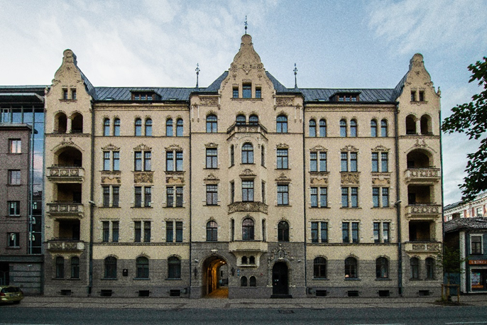

Do dyspozycji gości będą 83 komfortowe i nowoczesne pokoje, restauracja, bar i popularna w tym regionie sauna. Nie zabraknie także przestrzeni konferencyjnej i parkingu. Inwestorem powstającego w Rydze hotelu jest luksemburski holding Financiere Le Rachinel Sarl, wieloletni partner Grupy Accor zarządzający kilkoma hotelami m.in. w Szwajcarii, Portugalii i na Węgrzech.

Po renowacji w 2022 roku hotel będzie funkcjonować pod marką TRIBE, z której obiektów będzie można skorzystać, m.in. w Paryżu, Amsterdamie, Berlinie czy Warszawie. W ciągu najbliższych 5 lat Grupa planuje uruchomienie ponad 50 hoteli TRIBE na całym świecie. W sumie na portfolio marki złoży się 150 obiektów powstałych z myślą o nowej generacji podróżników szukających wysublimowanych przeżyć w zasięgu ręki. TRIBE to alternatywna marka lifestylowa, która dzięki wyrazistemu charakterowi zrywa z wizerunkiem tradycyjnych hoteli, skupiając się na miejskiej energii oraz stylowych i przystępnych przestrzeniach - miejscach tętniących życiem i zachowujących balans między pracą a rozrywką. Stworzony z myślą o unikalnym klimacie, brand skupia się na wspólnych przestrzeniach i pokojach gościnnych, kreując wielofunkcyjne miejsca, które zachęcają do wzajemnych interakcji, a jednocześnie sprawiają, że każdy poczuje się jak w domu.

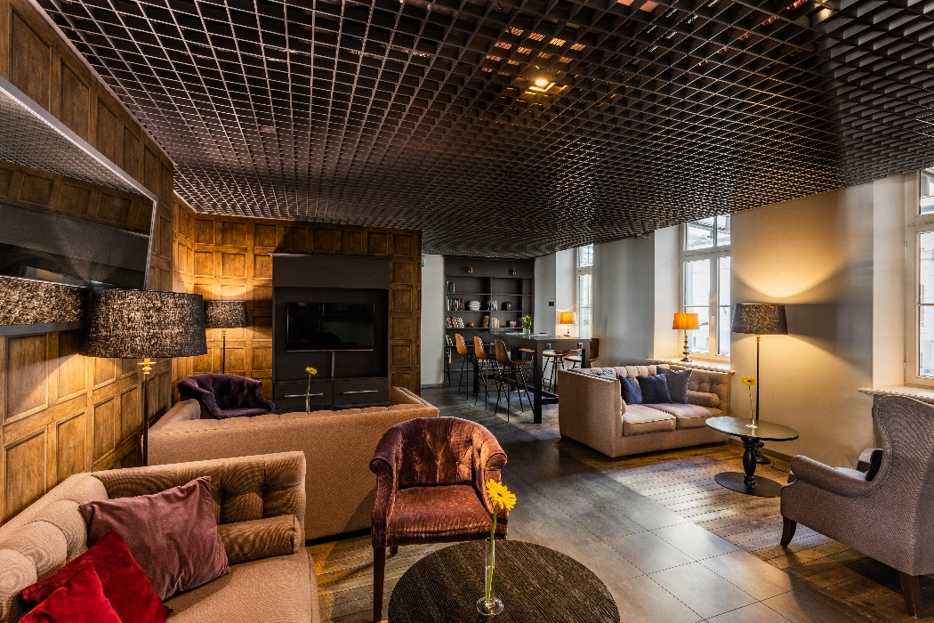

- Niezmiennie od kilku lat Ryga jest jednym z najchętniej polecanych do odwiedzenia miejsc w Europie. Znajdująca się nieco na uboczu głównych destynacji Starego Kontynentu stolica Łotwy zaskakuje urzekającą architekturą łączącą elementy historyczne z nowoczesnością, a także oferuje szeroką gamę wydarzeń kulturalnych i biznesowych targów. Tętniące życiem miasto jest idealną lokalizacją dla rozwijającej swoje skrzydła w Europie marki TRIBE. Wierzymy, że znajdzie ona uznanie wśród lokalnych społeczności, jak i turystów przyjeżdżających na Łotwę – przekonuje Katarzyna Sławińska, Development Executive Poland & Baltic Countries.

- Nasze wieloletnie partnerstwo z Accor, globalnym liderem branży hotelarskiej i rozszerzonej gościnności, sięga roku 1986. Od samego początku Grupa zapewniała nam profesjonalne, kompetentne i rzetelne wsparcie oraz wizję rozwoju, dzięki czemu jesteśmy pewni sukcesu naszych przyszłych wspólnych projektów. Wierzymy, że otwarcie nowego hotelu w stolicy Łotwy, który w najbliższych latach zostanie sygnowany ekscytującą marką TRIBE, zapewni wszystkim podróżującym do Rygi zupełnie nową jakość hotelarstwa – dodaje Hermann Le Rachinel, Managing Director, Financiere Le Rachinel Sarl.

***

O GRUPIE ACCOR

Accor jest wiodącą na świecie, kompleksową grupą hotelarską oferującą gościom wyjątkowe i niezapomniane wrażenia w ponad 5000 hotelach, kurortach i rezydencjach w 110 krajach świata. Posiadając niezrównane portfolio marek segmentów luksusowych, jak i ekonomicznych, Grupa dostarcza najwyższej jakości know-how z zakresu hotelarstwa i rozszerzonej gościnności od ponad 50 lat. Oprócz zakwaterowania, dzięki usługom świadczonym w zakresie gastronomii, rozrywki, wellbeing i coworkingu, Accor oferuje nowy styl życia, pracy i spędzania czasu wolnego. Jednocześnie, zwiększając efektywność działalności biznesowej, szerokie portfolio akceleratorów biznesowych, Grupa wzmacnia kanały dystrybucji, operacje i doświadczenia. Goście wybierający Accor mają do dyspozycji jeden z najbardziej atrakcyjnych programów lojalnościowych w branży hotelarskiej na świecie, ALL – Accor Live Limitless.
Accor jest głęboko zaangażowany w tworzenie zrównoważonego rozwoju, aktywnie działając na rzecz naszej planety i lokalnych społeczności. W ramach programu Planet 21 - Acting Here. Grupa działa na rzecz „pozytywnego hotelarstwa”, a w ramach Accor Solidarity pomaga osobom w niekorzystnej sytuacji życiowej poprzez szkolenia zawodowe i dostęp do miejsc pracy.
Spółka Accor SA jest notowana na paryskiej giełdzie Euronext (kod ISIN: FR0000120404) oraz na rynku OTC (kod ACRFY) w Stanach Zjednoczonych. Więcej informacji na stronie: accor.com. Zapraszamy do polubienia naszej strony na Facebooku i śledzenia nas na Twitterze.

O financiere le rachinel sarl
Financiere Le Rachinel Sarl jest holdingiem finansowym z siedzibą w Luksemburgu. Firma działa w branży hotelarskiej i poligraficznej. Swoją działalność w sektorze hotelowym, wraz z nową inwestycją, przedsiębiorstwo liczy na ponad 500 pokojów w standardzie od 3 do 5 gwiazdek, co przekłada się na 5 hoteli generujących 15 mln Euro obrotów.
